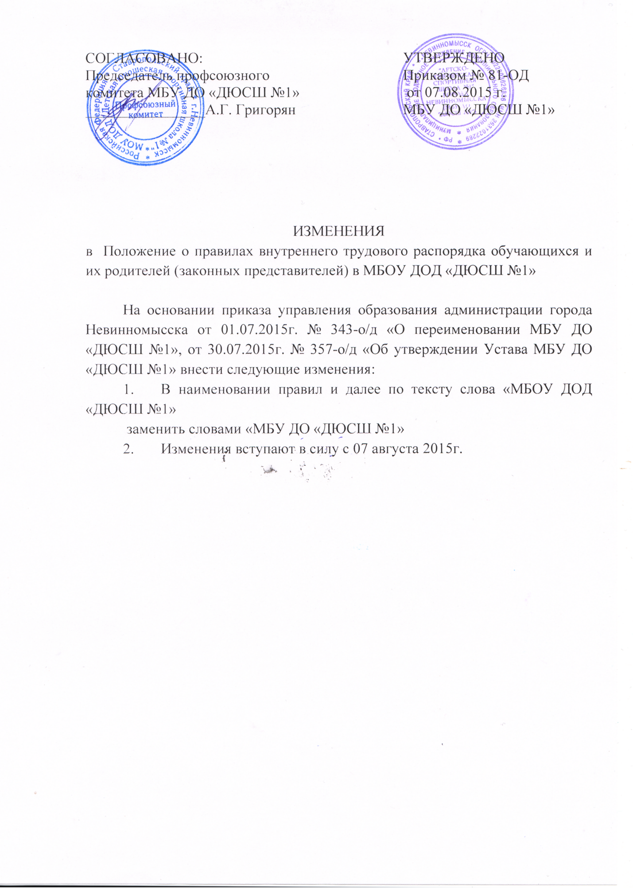
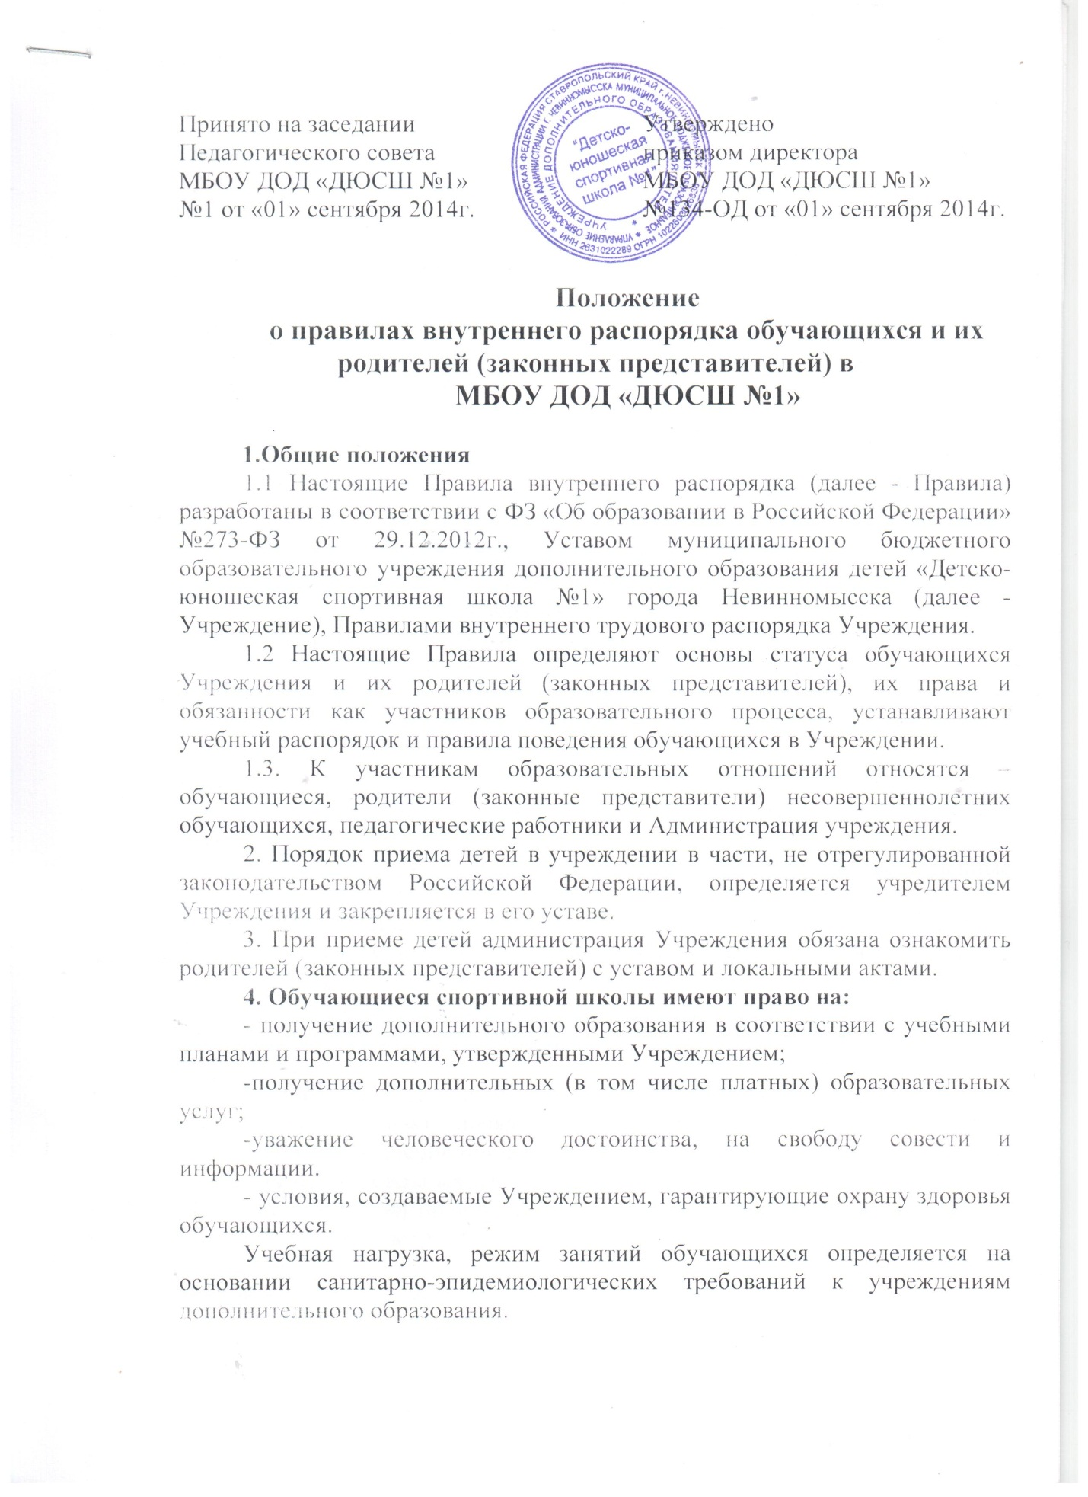

Привлечение обучающихся без их согласия и согласия родителей (законных представителей) к труду, не предусмотренному образовательной программой, запрещается.

5. Обучающие спортивной школы обязаны:
- выполнять Устав и Правила внутреннего трудового распорядка
- добросовестно осваивать образовательную программу, выполнять индивидуальный учебный план, в том числе посещать предусмотренные учебным планом или индивидуальным учебным планом занятия, осуществлять самостоятельную подготовку к занятиям, выполнять задания, данные тренерско-педагогическими работниками в рамках образовательной программы;
- заботиться о сохранении и об укреплении своего здоровья, стремиться к нравственному, духовному и физическому развитию и самосовершенствованию;
- уважать честь и достоинство других обучающихся и работников организации, осуществляющей образовательную деятельность, не создавать препятствий для получения образования другими обучающимися;
- бережно относиться к имуществу Учреждения;
- добросовестно обучаться и повышать свое мастерство;
- регулярно посещать занятия, предусмотренные учебным планом школы;
- аккуратно и своевременно выполнять задания тренеров-преподавателей;
- вовремя сообщать о причине длительного отсутствия на учебно-тренировочных занятиях.
5.1. Обучающиеся Учреждения посещают учебно-тренировочные занятия в спортивной форме:
- для занятий в спортивном зале: шорты, футболка, спортивная обувь;
-для занятий на улице: спортивный костюм, кроссовки, спортивный головной убор.
Одежда должна быть чистой, свежей, обувь чистой.
Не допускается ношение украшений: браслетов, цепочек, колец, бус, колье, а так же серег.
6. Обучающиеся должны:
6.1. поддерживать порядок в здании Учреждения и на закрепленной территории, быть дисциплинированными и вежливыми, достойно вести себя на учебно-тренировочных занятиях, после них и общественных местах, не шуметь в здании спортивной школы;
6.2. выполнять требования работников Учреждения в соответствии с их компетенцией;
6.3. соблюдать чистоту и порядок в Учреждении;
6.4. не покидать Учреждение до конца занятий без разрешения тренера-преподавателя или администрации;
6.5. не оставлять в раздевалках свои вещи, пользоваться индивидуальными шкафчиками в гардеробной.
7. Во избежание несчастного случая и в целях поддержания порядка в Учреждении обучающимся КАТЕГОРИЧЕСКИ ЗАПРЕЩАЕТСЯ:
7.1. перелезать через перила лестниц;
7.2. устраивать подвижные игры на лестницах, вблизи гипсовых стен и стекол;
7.3. без разрешения тренера-преподавателя или администрации приводить посторонних лиц в Учреждение;
7.4. неуважительное отношение к работникам Учреждения, грубость и бестактность к ним;
7.5. использование в общении с другими лицами ненормативной лексики;
7.6. курение, распитие спиртных напитков, употребление наркотических и токсических препаратов;
7.7. применение допинговых препаратов;
7.8. пребывание на территории Учреждения в состоянии алкогольного, наркотического или токсического опьянения,
7.9. хранение и ношение любых видов оружия;
7.10. пропуск учебных занятий без уважительных причин;
7.11. пользоваться мобильными средствами связи во время занятий.
8. Обучающиеся обязаны посещать учебно-тренировочные занятия и не попускать их по неуважительным причинам.
9. Обучающиеся обязаны соблюдать правила личной и общественной гигиены.
10. Обучающиеся должны успешно сочетать занятия спортом с успешной учебой в общеобразовательной школе.
11. Обучающиеся обязаны приходить за 20 минут до начала занятий и иметь опрятный внешний вид и спортивную форму.
12. Учащиеся обязаны проходить 2 раза в год врачебный контроль.
13. В случае ухудшения самочувствия, в процессе тренировки, обучающиеся должны сообщить об этом тренеру-преподавателю.
14. Обучающиеся должны строго выполнять указания тренера-преподавателя, не создавать неудобств и помех другим занимающимся, перед основным процессом тренировки обязательно проводить специальную разминку с учетом предстоящей деятельности.
15. Обучающиеся обязаны принимать активное участие в спортивно-массовых мероприятиях Учреждения и города.
16. Обучающиеся должны бережно относится к спортивному оборудованию и инвентарю.
17. Обучающиеся должны уважать честь и достоинство других занимающихся, педагогических работников и обслуживающий персонал.
18. Обучающиеся должны поддерживать и преумножать спортивные традиции Учреждения.
19. Обучающиеся должны соблюдать правила по технике безопасности на учебно-тренировочных занятиях.
20. За неисполнение или нарушение устава Учреждения, правил внутреннего распорядка и иных локальных нормативных актов, к обучающимся могут быть применены меры дисциплинарного взыскания - замечание, выговор и отчисление из Учреждения.
20.1. Не допускается применение мер дисциплинарного взыскания к обучающимся во время их болезни, каникул или академического отпуска.
20.2. При выборе меры дисциплинарного взыскания Учреждение, должно учитывать тяжесть дисциплинарного проступка, причины и обстоятельства, при которых он совершен, предыдущее поведение обучающегося, его психофизическое и эмоциональное состояние, а также мнение советов обучающихся и родителей.
20.3. По решению Учреждения, за неоднократное совершение дисциплинарных проступков, допускается применение отчисления, как меры дисциплинарного взыскания. Отчисление обучающегося применяется, если иные меры дисциплинарного взыскания и меры педагогического воздействия не дали результата и дальнейшее его пребывание в Учреждении оказывает отрицательное влияние на других обучающихся, нарушает их права и права работников Учреждения, а также нормальное функционирование Учреждения.
20.4. Обучающийся, родители (законные представители) несовершеннолетнего обучающегося вправе обжаловать в комиссию по урегулированию споров между участниками образовательных отношений меры дисциплинарного взыскания и их применение к обучающемуся.
21. Родители (законные представители) несовершеннолетних обучающихся имеют право:
21.1. знакомиться с уставом Учреждения, лицензией на осуществление образовательной деятельности, с учебно-программной документацией и другими документами, регламентирующими организацию и осуществление образовательной деятельности;
21.2. знакомиться с содержанием образования, используемыми методами обучения и воспитания, образовательными технологиями, а также с оценками успеваемости своих детей;
21.3. защищать права и законные интересы обучающихся;
21.4. принимать участие в управлении Учреждением, в форме, определяемой уставом Учреждения;
21.5. присутствовать на Педагогических советах Учреждения и принимать участие в обсуждении в случае, когда решается вопрос о поведении их ребенка;
21.6. быть избранными в родительский Совет Учреждения;
21.7. принимать участие и выражать свое мнение на общешкольных и групповых родительских собраниях;
21.8. посещать учебно-тренировочные занятия, где обучается ребенок с согласия тренера-преподавателя и разрешения администрации Учреждения;
21.9. вносить добровольные пожертвования и целевые взносы для развития Учреждения.
22. Родители (законные представители) несовершеннолетних обучающихся обязаны
22.1. Соблюдать правила внутреннего распорядка Учреждения, требования локальных нормативных актов, которые устанавливают режим занятий обучающихся, порядок регламентации образовательных отношений между Учреждением и обучающимися и (или) их родителями (законными представителями) и оформления возникновения, приостановления и прекращения этих отношений;
22.2. Уважать честь и достоинство обучающихся и работников Учреждения.
22.3. Нести ответственность за:
- воспитание своих детей;
- посещение проводимых Учреждением родительских собраний;
- бережное отношение обучающегося к имуществу Учреждения.
22.4. Предоставлять тренеру-преподавателю, по телефону или лично, сведения об отсутствии ребенка и причинах такого отсутствия.
22.5. Для обеспечения безопасности своего ребенка родитель (законный представитель) передает ребенка на время учебно-тренировочного занятия тренеру-преподавателю и забирает по его окончании занятия. (Данный пункт распространяется на родителей обучающихся не достигших возраста 15 лет.)

